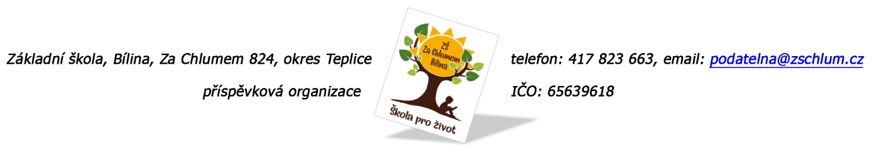

INSULO s.r.o.
Na Popluží 821/11
400 01 Ústí nad Labem – Klíše

Objednávka č. 410/2023

Ředitelství školy objednává z Operačního programu Jan Amos Komenský, registrační číslo projektu
CZ.02.02.XX/00/22_002/0005092, název projektu „Cesta za poznáním“:

Ubytovací služby vč. stravování dle cenové kalkulace.

Předpokládaná výše objednávky je 219.317,- Kč.

Děkujeme za kladné vyřízení objednávky.
Fakturu zasílejte na výše uvedenou adresu.

V Bílině dne 18. 12. 2023
Za ZŠ: Fojtíková Andrea
ekonom školy

Bankovní spojení: KB, a.s. Bílina
č. účtu: 822960297/0100
email: fojtikova@zschlum.cz
IČO: 65639618

